

Informe de construcción y análisis de los factores de expansión de la Encuesta Nacional de Desnutrición Infantil (ENDI).

PEÑAFIEL SAQUICARAY PABLO ANDRES

ANALISTA DE MONITOREO DE ENCUESTAS ENDI 2

Periodo:
01 al 31 de diciembre de 2025

Informe de construcción y análisis de los factores de expansión de la Encuesta Nacional de Desnutrición Infantil (ENDI).

- Datos generales

Nombre completo: | N° de Cédula / Pasaporte: | Puesto que ocupa:
PEÑAFIEL SAQUICARAY PABLO ANDRES | 0604215327 | ANALISTA DE MONITOREO DE ENCUESTAS ENDI 2
Sede del servicio institucional |  | Componente del Proyecto:
Quito |  | Componente 1
Periodo de reporte:
Inicio: | 01/12/2025 | Fin: | 31/12/2025

- Objetivo de informe

- Reporte sobre la construcción y análisis de los factores de expansión de la Encuesta Nacional de Desnutrición Infantil (ENDI).

- Actividades realizadas

- Generar factores de expansión, sus coeficientes de variación e indicadores de cobertura de las operaciones estadísticas por muestreo.

- Productos alcanzados

Construcción y análisis de los factores de expansión de la Encuesta Nacional de Desnutrición Infantil (ENDI).

Antecedentes
La ENDI es una operación estadística de periodicidad anual, que tiene como objetivo medir los datos de desnutrición crónica, desnutrición aguda, desnutrición global, sobrepeso y obesidad, controles prenatales, vacunación oportuna de neumococo y rotavirus, anemia, lactancia materna, consumo de hierro y ácido fólico en el embarazo, entre otros. En el presente informe se detalla el proceso de cálculo de los factores de expansión, junto con un análisis detallado de cada uno de los pasos involucrados.

Descripción básica del Diseño Muestral
La encuesta sigue un diseño muestral bietápico de elementos. En la primera etapa, se seleccionaron 2.964 unidades primarias de muestreo (UPM), es decir, cada mes se investigarán 247 UPM distribuidas espacial y temporalmente. Es necesario mencionar, que para la Provincia de Galápagos debido a su naturaleza se empleará una estrategia diferente, por lo que en la actualidad se están investigando 238 UPM mensualmente.
La ENDI fue diseñada para reportar indicadores agregando las UPM visitadas en un periodo determinado. El cálculo presentado a continuación considera la información del periodo comprendido entre 202307 - 202512.

Resumen mes 3
La planificación inicial de la ENDI considera escoger 7 viviendas por cada UPM enlistada, sin embargo, debido a diferentes motivos en algunos meses no es posible enlistar todas las UPM planificadas. Durante el mes 3 de las 274 UPM planificadas no se enlistaron 4, en la siguiente tabla se detallan las UPM no enlistadas
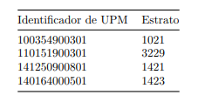
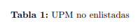

Además de las UPM no enlistadas, existen algunas en las que el número de viviendas con niños menores a cinco años es menor a 8, por esta razón hay algunas UPM del mismo estrato en las que se investigan 1 vivienda extra, en la siguiente tabla se muestra el número de UPM por número de viviendas seleccionadas.
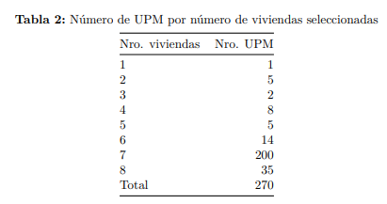
En total 35 UPM tienen menos de ocho viviendas, las mismas se presentan a continuación.

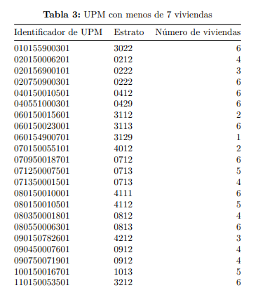

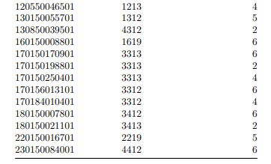

Resumen muestra acumulada al mes 3

La muestra a nivel provincial es la misma en cada mes, en el siguiente gráfico se presenta la evolución de la selección de la muestra acumulada hasta el mes 3.

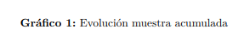

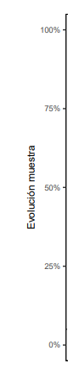
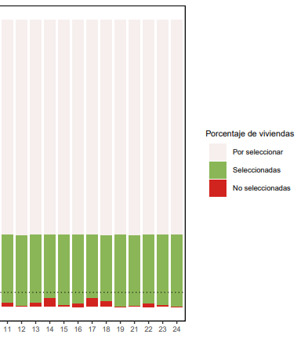

Comparación con ENDI ronda 2

En la siguiente tabla se presenta la comparación de los resultados de la selección de la muestra entre el mes 3‘ y la ENDI ronda 2.

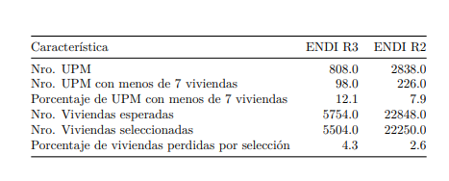

Conclusiones y Recomendaciones
- Todos los estratos cuentan con al menos una UPM efectiva, teniendo participación en las estimaciones resultantes. Sin embargo no llegan al mínimo muestral requerido para que la estimación a nivel nacional se considere confiable, se recomienda utilizar los datos del periodo para seguimiento y evaluación interna del Instituto más no para publicación.
- Considerando las diferentes coberturas de las preguntas que forman la encuesta, se recomienda el mantener la normalización de los factores de expansión para mantener el enfoque de la ENDI de reportar estimadores de tipo proporción.

Elaborado por: | Pablo Peñafiel  ANALISTA DE MONITOREO DE ENCUESTAS ENDI 2
Aprobado por: | Christian Garcés  Administrador de Contrato

